Хомут Мини(Mini) с болтом и гайкой W2 Homutprof

Мини-хомут рекомендован для использования с газообразными средами при небольших давлениях и на тонкостенных шлангах. Хомут стяжной Мини(Mini) широко используется в автомобильной промышленности. Мини-хомут для шлангов обжимает равномерно по всей окружности, для шлангов небольшого диаметра подходит лучше, чем червячный хомут.

Диапазоны диаметров — от 6 до 14мм, толщина ленты — 0.6мм. Исполнение — W2

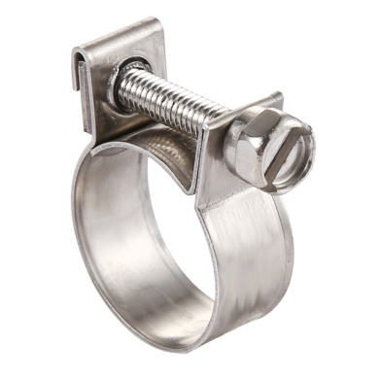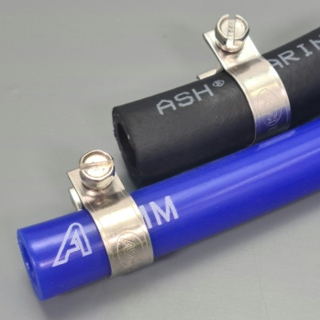

Наименование | Артикул | Ширина | Толщина
Хомут Мини(Mini)с болтом и гайкой W2 6-8мм Homutprof | Mini0608 | 10,0 | 0,6
Хомут Мини(Mini)с болтом и гайкой W2 8-10мм Homutprof | Mini0810 | 10,0 | 0,6
Хомут Мини(Mini)с болтом и гайкой W2 10-12мм Homutprof | Mini1012 | 10,0 | 0,6
Хомут Мини(Mini)с болтом и гайкой W2 12-14мм Homutprof | Mini1214 | 10,0 | 0,6

